Mientras arda la vela: Documento de diseño del videojuego
Proceso Huddle, fase de Preproducción

Fortino Romero Mantilla
Ingeniería de Software, Universidad Tecnológica de Puebla
Producto 1. Documentos del proyecto de videojuego
Mtro. José Francisco Espinosa Garita
18 de septiembre de 2026

Concepto 3
Tecnología y recursos 5
Historial de Versiones 6
Visión General del Juego 7
Mecánica del Juego 8
Estados del Juego 9
Interfaces 11
Niveles 15
Mapa 0: La ofrenda 16
Recuerdo 1: La panadería cerrada 17
Recuerdo 2: La silla vacía 18
Recuerdo 3: La noche del horno 18
Recuerdo 4: El campo de cempasúchil 19
Epílogo: Dos velas 20
Progreso del Juego 20
Personajes 21
Enemigos 25
Habilidades 26
Armas 26
Ítems 27
Guion 27
Escena 1: Prólogo 27
Escena 2: La panadería cerrada 28
Escena 3: La silla vacía 28
Escena 4: La noche del horno 29
Escena 5: La promesa 29
Escena 6: Dos velas 30
Logros 30
Códigos Secretos 31
Música y Sonidos 31
Imágenes de Concepto 32
Miembros del Equipo 33
Detalles de Producción 33
Referencias 35

Mientras arda la vela: Documento de diseño del videojuego
El presente documento constituye el Documento de Diseño del videojuego Mientras arda la vela. De acuerdo con el proceso Huddle, el Documento de Diseño es el artefacto más importante de la fase de Preproducción: expresa formalmente la idea principal del juego, se somete a revisión para determinar si el proyecto merece pasar a la etapa de Producción y dicta las características que se registran en el Feature Log (Morales Urrutia et al., 2010).
La estructura del documento sigue la plantilla propuesta por Morales Urrutia et al. (2010) en su Tabla 3, que comprende las secciones de concepto, historial de versiones, visión general, mecánica, estados del juego, interfaces, niveles, progreso, personajes, enemigos, habilidades, armas, ítems, guion, logros, códigos secretos, música y sonidos, imágenes de concepto, miembros del equipo y detalles de producción. Las plantillas de la fase de Producción (Feature Log, Sprint Plan, Sprint Backlog, Project Chart, Burn-down Charts, Task Charts y Buglist) se entregan por separado en el libro de cálculo RomeroMantillaFortino_producción.xlsx.
El alcance del proyecto se delimitó conforme al calendario oficial de la asignatura: inicio el 1 de septiembre, entrega del primer producto el 18 de septiembre, segundo producto el 30 de octubre, tercer producto el 20 de noviembre y entrega final el 30 de noviembre de 2026. Por ello, el juego se concibe como una experiencia narrativa breve, con cinco mapas pequeños y mecánicas acotadas, factible de implementar por un solo desarrollador en tres sprints.

Concepto
La Tabla 1 resume los campos de la sección Concepto de la plantilla del Documento de Diseño.
Tabla 1
Concepto del videojuego
Campo | Descripción
Título | Mientras arda la vela. El título alude a la vela de la ofrenda de Día de Muertos que marca el tiempo que un alma permanece de visita y resume el conflicto central: recordar antes de que la luz se consuma.
Estudio/Diseñadores | Fortino Romero Mantilla, desarrollador independiente (Game Designer, Project Manager y programador).
Género | Aventura, subgénero aventura conversacional y narrativa, con elementos de novela visual y de agilidad mental (puzles), según la clasificación de géneros de Rhoton.
Clasificación por edad | B (adolescentes, +12 años) en el sistema mexicano, equivalente a ESRB Everyone 10+. Motivo: temas de muerte, duelo y un incendio accidental narrado sin imágenes explícitas; no contiene violencia, lenguaje ofensivo ni contenido sexual.
Plataforma | Computadora personal con Windows 10/11 (64 bits). Resolución de referencia 640 × 360 píxeles escalada a 1920 × 1080. Requisitos mínimos estimados: procesador de doble núcleo, 4 GB de RAM y gráficos integrados compatibles con DirectX 11.
Versión | 1.0
Sinopsis de jugabilidad y contenido | En la noche de Día de Muertos, Ámbar, una joven guía de ánimas, y su perro xoloitzcuintle Tizne reciben al espíritu de don Aurelio Cuautle, un panadero que llega a su ofrenda con la memoria incompleta: ha olvidado por qué dejó de hablarle a su hermano mayor, Refugio. El jugador recorre cuatro recuerdos en orden inverso (2015, 1988, 1966 y 1955), explora cada escenario, habla con los personajes, reúne cuatro fragmentos de memoria y reconstruye un mosaico para avanzar al recuerdo anterior. Una niebla gris, el Olvido, cubre las partes del pasado que Aurelio no quiere mirar. La historia culmina cuando Aurelio descubre la verdad y la ofrenda se ilumina con una segunda vela.
Categoría | Se compara con To the Moon (Freebird Games, 2011), del que retoma la exploración de recuerdos en orden cronológico inverso, la recolección de objetos significativos y un puzle de mosaico entre recuerdos. Se diferencia en: (a) duración de 30 a 45 minutos en lugar de varias horas; (b) ambientación en un pueblo del centro de México durante el Día de Muertos; (c) la mecánica del Olvido, que oculta zonas del mapa y altera diálogos (Ecos) hasta que el jugador reúne la evidencia; (d) un compañero animal, Tizne, que funciona como sistema de pistas; y (e) un puzle de rotación de piezas en lugar de volteo de filas y columnas. También comparte con What Remains of Edith Finch el enfoque en la memoria familiar.
Licencia | Obra original; no se basa en ningún libro ni película. Puede convertirse en franquicia como antología: cada Día de Muertos Ámbar y Tizne reciben a un alma distinta con un recuerdo pendiente, lo que permite nuevas historias reutilizando los mismos sistemas.
Mecánica | El jugador controla a Ámbar en vista cenital 2D. Camina, examina objetos, conversa con personajes y con Ecos, usa la Luz de vela para revelar fragmentos ocultos y pide pistas a Tizne. Al reunir los cuatro fragmentos y el memento de cada recuerdo, resuelve un mosaico de 16 piezas girándolas hasta formar la imagen del recuerdo anterior.
Tecnología | Motor Unity; lenguaje C#; control de versiones con Git. Paquetes: 2D Tilemap Editor, 2D Tilemap Extras, Pixel Perfect Camera, 2D Lights, Cinemachine, Input System y TextMeshPro. Diálogos con Yarn Spinner para Unity (código abierto, licencia MIT). Gráficos en LibreSprite; audio en Audacity y LMMS. El detalle de herramientas y recursos se presenta en la sección Tecnología y recursos.
Público | Jugador casual de 12 años en adelante que disfruta de historias emotivas y juegos cortos que pueden terminarse en una sesión; en particular, jugadores de juegos narrativos (To the Moon, Life is Strange) e interesados en la cultura mexicana. No requiere habilidad motriz ni experiencia previa.

Tecnología y recursos
Para cumplir el calendario se privilegian herramientas gratuitas y recursos gráficos y sonoros de licencia abierta. El proyecto integra y adapta recursos existentes, y su selección definitiva, descarga e importación es una tarea del Sprint 1. Toda licencia que exija atribución se acreditará en la pantalla de créditos.. La Tabla 2 presenta el software de desarrollo y la Tabla 3 las fuentes de recursos consideradas.
Tabla 2
Software y paquetes para el desarrollo
Herramienta | Uso en el proyecto | Licencia/costo
Unity 6 LTS (Unity Personal) | Motor del juego, editor de escenas y compilación para Linux | Gratuito
Universal Render Pipeline (2D Renderer) | Iluminación 2D: resplandor de la vela y oscuridad de la noche | Incluido en Unity
2D Tilemap Editor y 2D Tilemap Extras | Construcción de los cinco mapas con tiles de 32 × 32 píxeles | Incluido en Unity
Pixel Perfect Camera y Cinemachine | Cámara nítida para pixel art y seguimiento suave de Ámbar | Incluido en Unity
Input System | Controles para teclado, mouse y gamepad | Incluido en Unity
TextMeshPro | Textos de interfaz y diálogos con acentos y ñ | Incluido en Unity
Yarn Spinner para Unity | Escritura y ejecución de diálogos ramificados | Código abierto (MIT)
Visual Studio Code | Edición de scripts en C# | Gratuito
Git y GitHub | Control de versiones y respaldo del proyecto | Gratuito
LibreSprite | Edición y recoloreado de sprites y tiles | Código abierto (GPL)
Audacity y LMMS | Edición de efectos de sonido y composición de música | Código abierto (GPL)

Tabla 3
Fuentes de recursos gráficos y sonoros consideradas
Fuente | Recursos buscados | Estado
OpenGameArt.org: colección Liberated Pixel Cup (LPC) y su generador de personajes en GitHub | Personajes con animación de caminata en cuatro direcciones; tilesets de interiores, patios y exteriores en 32 × 32 | Por descargar (Sprint 1)
Kenney (kenney.nl) | Paquetes de interfaz, íconos y efectos de sonido de interfaz | Por descargar (Sprint 1)
Freesound.org (filtro CC0) | Ambientes: fuego, grillos, campanas, fiesta, perro | Por seleccionar (Sprint 3)
Unity Asset Store (sección gratuita) | Partículas de niebla y efectos de transición | Por seleccionar (Sprint 1)
itch.io (paquetes gratuitos) | Elementos decorativos de Día de Muertos: papel picado, cempasúchil, calaveritas | Por seleccionar (Sprint 2)
Google Fonts | Fuente tipográfica pixel con acentos y ñ | Por seleccionar (Sprint 1)
Nota. Los recursos se adaptaránpara unificar la paleta del juego. Solo se usarán recursos cuya licencia permita su uso y modificación.

Historial de Versiones
El Documento de Diseño estará sujeto a cambios durante todo el proyecto. La Tabla 4 registra las versiones; siguiendo la recomendación de Morales Urrutia et al. (2010), el historial se identifica por número de versión y no por fecha, para que la idea no se juzgue como un concepto antiguo durante su revisión. Los cambios menores incrementan el decimal y los cambios radicales el entero.
Tabla 4
Historial de versiones del Documento de Diseño
Versión | Tipo de cambio | Descripción del cambio
0.1 | Inicial | Concepto general: guía de ánimas, ofrenda de Día de Muertos y exploración de recuerdos al estilo de To the Moon.
0.5 | Mayor | Delimitación del alcance a cinco mapas; definición del Olvido como obstáculo sin combate; elección de Unity 6 y recursos de licencia abierta.
0.9 | Menor | Guion de escenas clave, niveles, interfaces, logros, códigos secretos y referencias de música y sonido.
1.0 | Menor | Versión sometida a revisión para aprobar el paso a la fase de Producción.

Visión General del Juego
Mientras arda la vela es una aventura narrativa breve sobre la memoria, la culpa y el perdón entre hermanos, contada a través de una tradición profundamente mexicana: la ofrenda de Día de Muertos. Su propuesta es que el jugador no derrota enemigos ni acumula puntos, sino que devuelve a un alma la parte de su historia que se negó a recordar. Las personas jugarían este juego por la misma razón por la que se escucha una buena historia familiar en la sobremesa: porque conmueve, porque sorprende y porque habla de algo que todos hemos vivido.
La originalidad del juego descansa en tres ideas. Primero, la ambientación: un pueblo panadero del centro de México, con su olor a pan de muerto, su papel picado y sus campos de cempasúchil, retratado en cuatro épocas distintas. Segundo, el Olvido, una niebla gris que no se combate con armas sino con evidencia: cada fragmento de memoria que el jugador encuentra disipa una parte del escenario y desmiente a los Ecos, siluetas que repiten la versión falsa que Aurelio se contó durante sesenta años. Tercero, el recorrido en reversa: al empezar por la vejez y terminar en la infancia, el jugador entiende primero las consecuencias y al final la causa, de modo que la revelación resignifica todo lo visto.
La principal ventaja del proyecto es su alcance realista. Con cinco mapas pequeños, dos de ellos construidos sobre el mismo tileset de la panadería, un único sistema de puzle reutilizado cuatro veces y diálogos escritos con Yarn Spinner, el juego puede producirse en tres sprints sin sacrificar la calidad de la historia. Al terminar, el jugador habrá vivido una experiencia completa de 30 a 45 minutos que cierra con una imagen sencilla y memorable: dos velas encendidas en la misma ofrenda y dos hermanos que por fin cruzan juntos el camino de pétalos.

Mecánica del Juego
La secuencia de acciones del jugador en cada recuerdo es la siguiente. Primero, Ámbar llega al recuerdo a través de la luz de su vela y observa un escenario parcialmente cubierto por el Olvido. Después explora las zonas visibles, examina objetos y conversa con los personajes del pasado, que no pueden verla pero reaccionan al recuerdo. Cuando un objeto está oculto, Ámbar mantiene la Luz de vela para revelar su brillo dentro de un radio cercano; si el jugador se atora, Tizne olfatea y señala la dirección del fragmento más próximo. Cada fragmento reunido disipa una zona de niebla y desbloquea el diálogo correcto de un Eco. Con los cuatro fragmentos, don Aurelio reconoce el memento del recuerdo, un objeto que lo conecta con un momento anterior de su vida. Por último, el jugador resuelve el mosaico de ese memento y la vela avanza hacia el recuerdo siguiente.
El juego no tiene condición de derrota. La vela de la ofrenda funciona como indicador narrativo de progreso: se consume una cuarta parte con cada recuerdo completado, lo que refuerza la urgencia de la historia sin castigar al jugador.
Tabla 5
Campos de la sección Mecánica del juego
Campo | Descripción
Cámara | Vista 2D cenital oblicua de tres cuartos, típica de los juegos de rol clásicos. Cámara ortográfica con Pixel Perfect Camera a 640 × 360 píxeles de referencia y tiles de 32 × 32; Cinemachine sigue a Ámbar con amortiguación suave y se limita a los bordes de cada mapa. En los puzles la cámara es fija y centrada en el mosaico.
Periféricos | Teclado y mouse (principal); gamepad compatible con XInput (opcional); monitor y bocinas o audífonos. No se utiliza micrófono.
Controles | Se detallan en la Tabla 6.
Puntaje | No existe puntaje numérico ni tabla de clasificación. El progreso se mide por fragmentos reunidos (cuatro por recuerdo, dieciséis en total), mosaicos completados, pétalos de cempasúchil coleccionables (cinco por mapa) y logros desbloqueados. Al final se muestra un resumen con fragmentos, pétalos y logros obtenidos.
Guardar/Cargar | Autoguardado al entrar a cada recuerdo y al completar cada fragmento o mosaico. El progreso se guarda localmente en un archivo JSON en la carpeta de datos persistentes de Unity (Application.persistentDataPath). Existe una sola ranura; la opción Continuar del menú principal carga el último punto guardado. No hay sistema de contraseñas.

Tabla 6
Controles del juego
Acción | Teclado y mouse | Gamepad
Mover a Ámbar | W, A, S, D o flechas | Stick izquierdo o cruceta
Interactuar / avanzar diálogo | E, Espacio o clic izquierdo | Botón inferior (A)
Luz de vela (revelar) | Mantener F | Gatillo derecho
Olfatear (pista de Tizne) | H | Botón superior (Y)
Abrir/cerrar Diario de recuerdos | Tab | Botón Vista (Select)
Pausa | Esc | Botón Menú (Start)
Puzle: mover selección | Flechas o W, A, S, D; mouse | Cruceta
Puzle: girar pieza | Q / E, clic izquierdo / derecho | Bumper izquierdo / derecho
Puzle: reiniciar | R | Botón izquierdo (X)
Puzle: pista | H | Botón superior (Y)

Estados del Juego
El juego inicia en la Pantalla de título; con cualquier tecla pasa al Menú principal, desde donde se accede a Nueva partida, Continuar, Opciones, Créditos o Salir. Nueva partida ejecuta el Prólogo en el Mapa 0, que funciona como tutorial y conduce al estado de Exploración de recuerdo. Desde la exploración el jugador puede entrar y salir del Diálogo (al interactuar), del Diario de recuerdos (Tab) y del Menú de pausa (Esc); desde la pausa se accede a Opciones o se vuelve al Menú principal guardando el progreso. Al reunir los cuatro fragmentos y activar el memento, el juego pasa al Puzle de mosaico; al completarlo se ejecuta la Transición de recuerdo, que regresa a Exploración en el recuerdo siguiente o, después del cuarto recuerdo, lleva al Epílogo y a los Créditos. La Figura 1 representa estas relaciones.
Figura 1
Diagrama de estados del juego
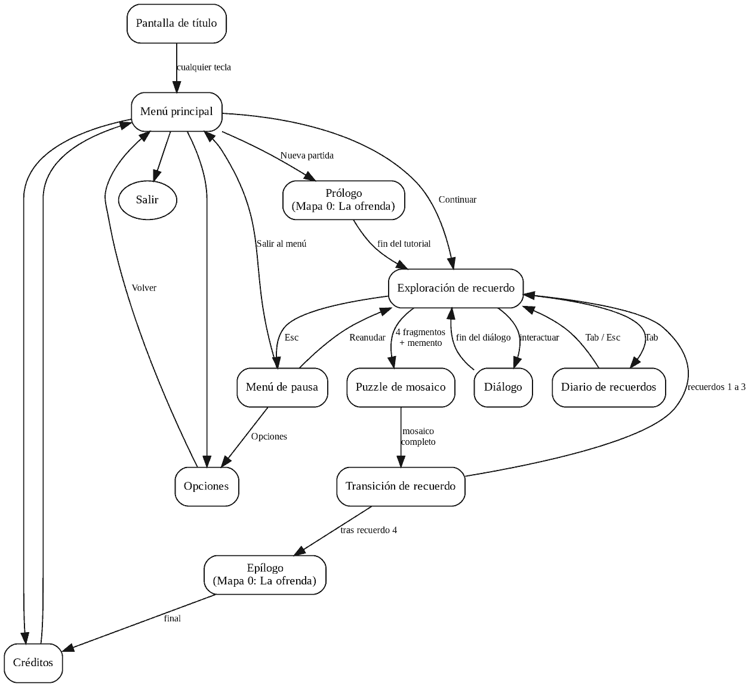
Nota. Elaboración propia.

Interfaces
La apariencia del juego se basa en pixel art de 32 × 32 píxeles y en una paleta nocturna cálida: fondos azul violáceo y negro para la noche, naranja cempasúchil y amarillo de vela para los elementos interactivos y la luz, y tonos sepia para los recuerdos más antiguos. El Olvido se representa con grises desaturados. Las interfaces imitan papel de estraza y papel picado, con tipografía pixel clara. Cada recuerdo tiene un tono de color propio para que el jugador perciba el paso del tiempo: 2015 en colores naturales, 1988 en tonos cálidos de fotografía instantánea, 1966 en sepia con contraste de fuego y 1955 en dorado de atardecer.
La Tabla 7 describe cada pantalla y las Figuras 2 a 7 muestran su boceto conceptual.
Tabla 7
Pantallas del juego
Nombre de la pantalla | Descripción de la pantalla | Estados del juego | Imagen
Pantalla de título y Menú principal | Presenta el título sobre una ofrenda animada y permite iniciar, continuar, configurar, ver créditos o salir. | Invocada por: inicio del juego, Créditos, Pausa (Salir al menú). Invoca: Prólogo, Exploración, Opciones, Créditos, Salir. | Figura 2
HUD de exploración | Muestra el nombre y año del recuerdo, la vela de progreso, los cuatro espacios de fragmentos, el contador de pétalos y el aviso de interacción. | Invocada por: Prólogo, Transición, Diálogo, Diario, Pausa. Invoca: Diálogo, Diario, Pausa, Puzle. | Figura 3
Caja de diálogo | Recuadro inferior con retrato, nombre del personaje y texto con efecto de máquina de escribir; admite opciones de respuesta. | Invocada por: Exploración, Prólogo, Epílogo. Invoca: Exploración. | Figura 4
Diario de recuerdos | Libreta con la lista de recuerdos, fragmentos obtenidos y notas que resumen lo descubierto. | Invocada por: Exploración, Pausa. Invoca: Exploración. | Figura 5
Menú de pausa | Detiene el juego y ofrece Reanudar, Diario, Opciones y Salir al menú. | Invocada por: Exploración. Invoca: Exploración, Diario, Opciones, Menú principal. | Figura 6
Opciones | Volumen de música y efectos, velocidad del texto, pantalla completa y consulta de controles. | Invocada por: Menú principal, Pausa. Invoca: la pantalla anterior. | Figura 6
Puzle de mosaico | Cuadrícula de 4 × 4 piezas del memento; indica piezas correctas, rotaciones y controles. | Invocada por: Exploración. Invoca: Transición de recuerdo. | Figura 7
Créditos | Desplazamiento vertical con autor, herramientas y atribución de recursos con licencia abierta. | Invocada por: Menú principal, Epílogo. Invoca: Menú principal. | Sin boceto

Figura 2
Boceto de la Pantalla de título y Menú principal
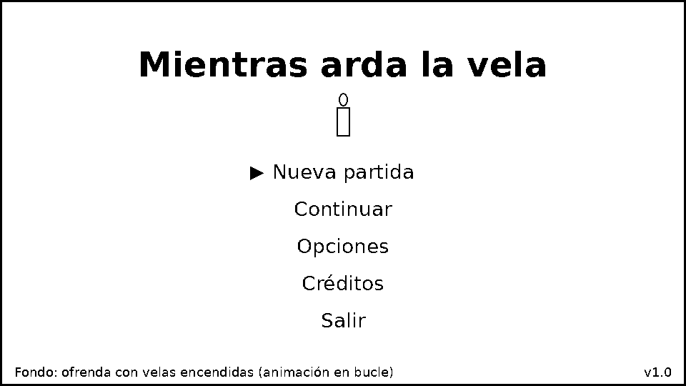
Nota. Elaboración propia.
Figura 3
Boceto del HUD de exploración con una zona cubierta por el Olvido
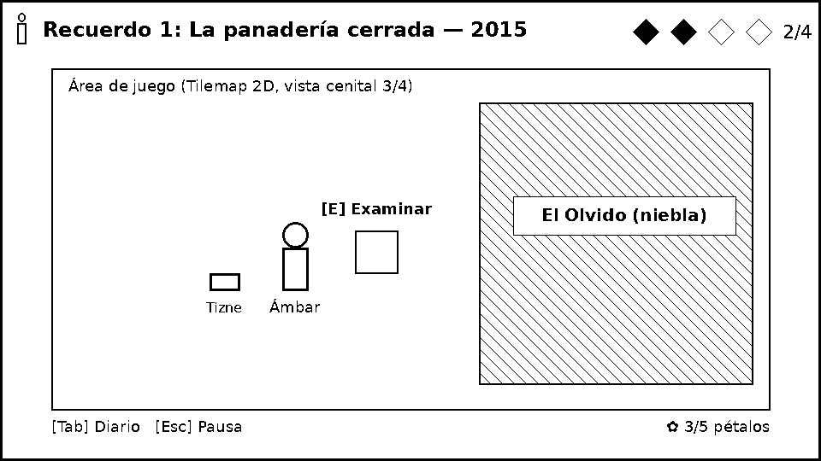
Nota. Elaboración propia.
Figura 4
Boceto de la Caja de diálogo
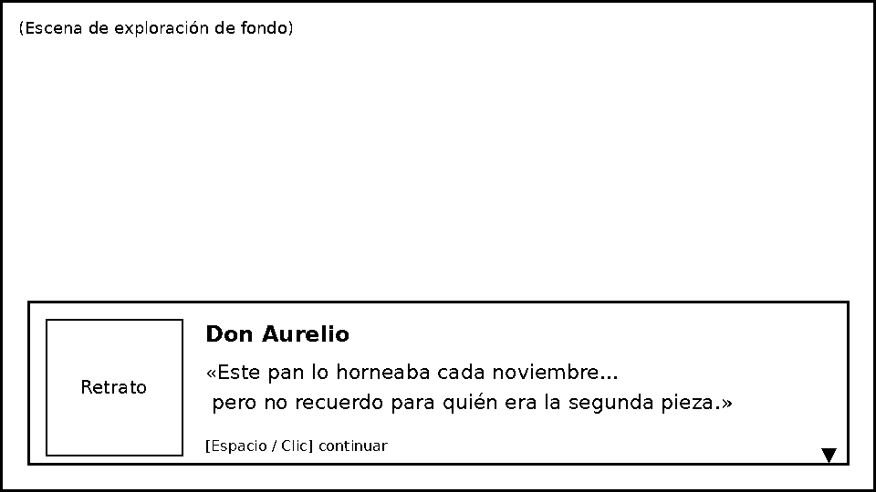
Nota. Elaboración propia.
Figura 5
Boceto del Diario de recuerdos
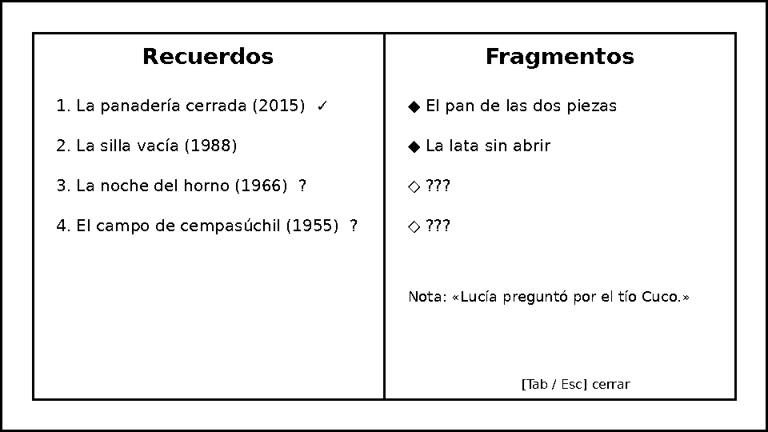
Nota. Elaboración propia.
Figura 6
Boceto del Menú de pausa y de la pantalla de Opciones
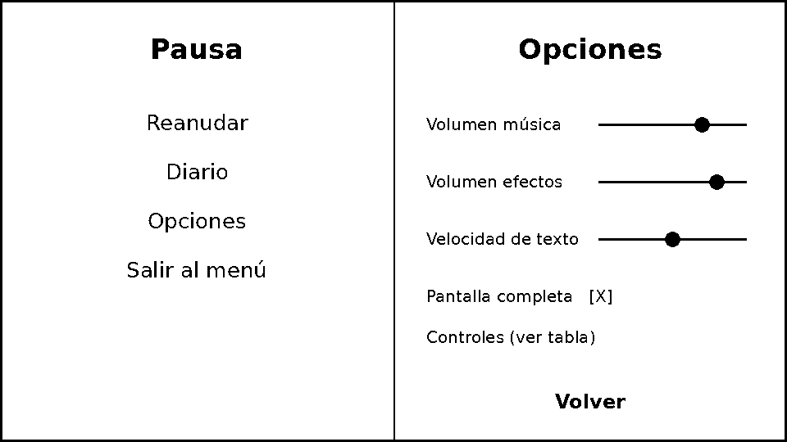
Nota. Elaboración propia.
Figura 7
Boceto del Puzle de mosaico
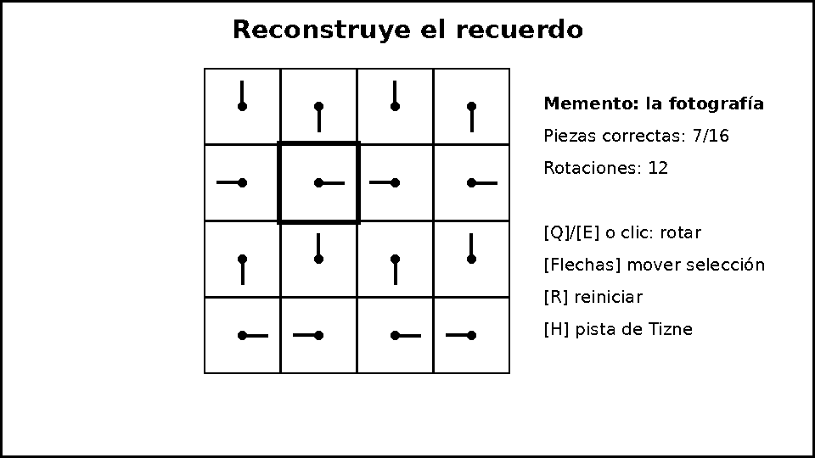
Nota. Elaboración propia.

Niveles
El juego se divide en cinco mapas: la ofrenda, que sirve de prólogo, tutorial y epílogo, y cuatro recuerdos que se recorren en orden cronológico inverso. En cada recuerdo los objetivos siguen la misma estructura (reunir cuatro fragmentos, identificar el memento y resolver el mosaico), mientras que la dificultad aumenta mediante zonas de Olvido más extensas, más Ecos y mosaicos con piezas más difíciles de distinguir. La Figura 8 muestra la distribución de los mapas.
Figura 8
Bocetos de distribución de los cinco mapas
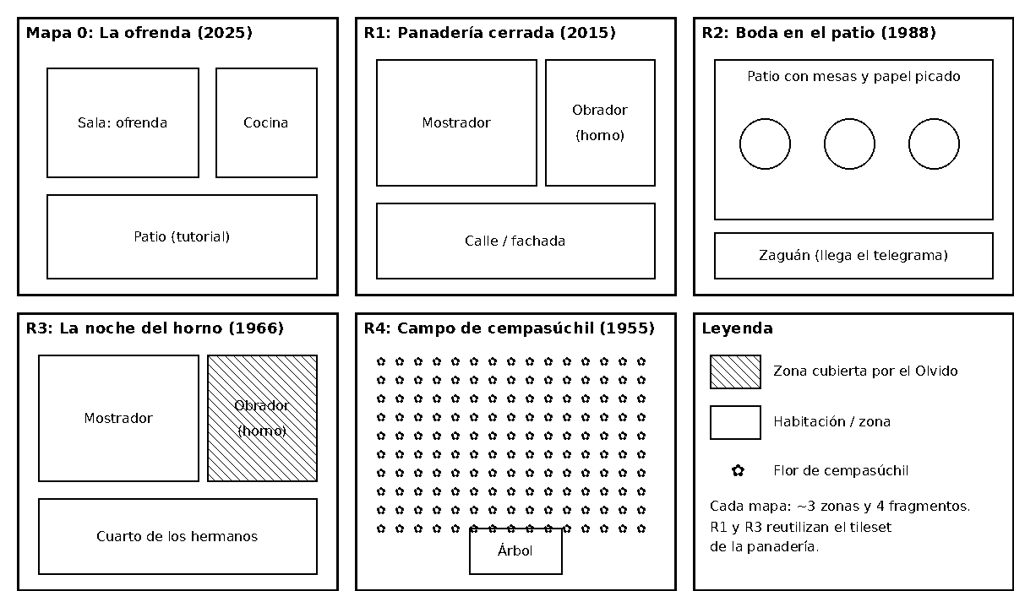
Nota. Elaboración propia.

Mapa 0: La ofrenda
Tabla 8
Nivel: La ofrenda
Campo | Descripción
Título del nivel | La ofrenda (2025).
Encuentro | Primer nivel y tutorial; se juega al iniciar una nueva partida y se reutiliza en el Epílogo.
Descripción | Casa de la familia Cuautle la noche del 1 de noviembre. Sala con la ofrenda de siete niveles, cocina y patio con camino de pétalos. Lucía, nieta de Aurelio, se quedó dormida junto al altar.
Objetivos | Aprender a moverse, interactuar y usar la Luz de vela; encontrar los cuatro fragmentos de práctica (la fotografía de Aurelio, su delantal, el camino de pétalos y el pan de muerto de dos piezas) y activar el primer memento.
Progreso | Al resolver el mosaico del pan de muerto, Ámbar y Aurelio entran al Recuerdo 1.
Enemigos | Niebla ligera del Olvido sobre el patio (tutorial).
Ítems | Cuatro fragmentos de práctica, memento: pan de muerto de dos piezas, cinco pétalos coleccionables.
Personajes | Ámbar, Tizne, don Aurelio (espíritu), Lucía (dormida, no interactúa).
Música y efectos de sonido | Tema tranquilo de guitarra y marimba; ambiente de grillos, velas chisporroteando y campanas lejanas.
Referencias de BGM y SFX | M02; S01, S02, S03, S04, S05, S10, S12.

Recuerdo 1: La panadería cerrada
Tabla 9
Nivel: La panadería cerrada
Campo | Descripción
Título del nivel | La panadería cerrada (2015).
Encuentro | Segundo nivel; se accede tras el mosaico del pan de muerto.
Descripción | Último día de la Panadería La Espiga. Aurelio, de 69 años, entrega las llaves a su hija Marisol. En la pared hay una fotografía rota por la mitad y en la trastienda una lata de galletas que nadie abre. Lucía, de 9 años, pregunta por el «tío Cuco».
Objetivos | Reunir cuatro fragmentos: la fotografía rota, la lata con cartas sin abrir, la pregunta de Lucía y la charola con dos piezas de pan apartadas. Corregir un Eco que afirma «Aurelio no tiene hermanos».
Progreso | El memento es la mitad faltante de la fotografía; su mosaico lleva al Recuerdo 2.
Enemigos | Olvido sobre la trastienda y la calle; un Eco.
Ítems | Cuatro fragmentos, memento: la fotografía, cinco pétalos.
Personajes | Ámbar, Tizne, Aurelio (espíritu), Aurelio a los 69 años, Marisol, Lucía niña.
Música y efectos de sonido | Vals lento de piano; ambiente de calle, campanilla de la puerta y horno apagándose.
Referencias de BGM y SFX | M03; S01, S02, S03, S04, S05, S13.

Recuerdo 2: La silla vacía
Tabla 10
Nivel: La silla vacía
Campo | Descripción
Título del nivel | La silla vacía (1988).
Encuentro | Tercer nivel; se accede tras el mosaico de la fotografía.
Descripción | Boda de Marisol en el patio de la casa, con papel picado y mesas redondas. Rosa, esposa de Aurelio, invitó en secreto a Refugio y le reservó una silla. Llega un telegrama: «Llego mañana. Cuco». Aurelio lo rompe.
Objetivos | Reunir cuatro fragmentos: la tarjeta con el nombre de Refugio, los pedazos del telegrama, la conversación de Rosa con Aurelio y el brindis interrumpido. Corregir dos Ecos.
Progreso | El memento es una caja de cerillos de La Espiga con una esquina quemada; su mosaico lleva al Recuerdo 3.
Enemigos | Olvido sobre el zaguán y la mesa principal; dos Ecos.
Ítems | Cuatro fragmentos, memento: caja de cerillos, cinco pétalos.
Personajes | Ámbar, Tizne, Aurelio (espíritu), Aurelio a los 42 años, Rosa, Marisol (novia), invitados.
Música y efectos de sonido | Son alegre que se distorsiona cuando aparece el Olvido; ambiente de fiesta y brindis.
Referencias de BGM y SFX | M04; S01, S02, S03, S04, S05, S14.

Recuerdo 3: La noche del horno
Tabla 11
Nivel: La noche del horno
Campo | Descripción
Título del nivel | La noche del horno (1966).
Encuentro | Cuarto nivel; se accede tras el mosaico de la caja de cerillos. Es el nivel de mayor dificultad.
Descripción | Noche del 31 de octubre en La Espiga. Don Ernesto dejó a Aurelio, de 20 años, a cargo del horno para los pedidos de Día de Muertos, pero Aurelio salió a ver a Rosa. El horno se incendió y don Ernesto se quemó las manos al apagarlo. Refugio, de 23 años, llegó primero y dijo «fui yo, me quedé dormido». El obrador está casi por completo cubierto por el Olvido.
Objetivos | Reunir cuatro fragmentos: la cama vacía de Aurelio, la nota para Rosa («te veo en el atrio a las once»), la leña de más en el horno y la mirada de Refugio. Corregir tres Ecos que repiten «Cuco se quedó dormido».
Progreso | Al disipar la niebla del obrador se revela la verdad. El memento es la canica azul de Refugio; su mosaico lleva al Recuerdo 4.
Enemigos | Olvido denso en el obrador y en el cuarto de los hermanos; tres Ecos.
Ítems | Cuatro fragmentos, memento: canica azul, cinco pétalos.
Personajes | Ámbar, Tizne, Aurelio (espíritu), Aurelio a los 20 años, Refugio a los 23 años, don Ernesto.
Música y efectos de sonido | Tema tenso de cuerdas graves; fuego crepitando, viento y latidos durante la revelación.
Referencias de BGM y SFX | M05; S01, S02, S03, S04, S05, S11.

Recuerdo 4: El campo de cempasúchil
Tabla 12
Nivel: El campo de cempasúchil
Campo | Descripción
Título del nivel | El campo de cempasúchil (1955).
Encuentro | Quinto nivel y último recuerdo; se accede tras el mosaico de la canica.
Descripción | Atardecer en el campo de cempasúchil de las afueras del pueblo. Aurelio, de 9 años, se perdió entre las flores; Refugio, de 12, lo encontró con una vela y le hizo una promesa.
Objetivos | Reunir cuatro fragmentos: las huellas pequeñas, la vela de Refugio, la canica regalada y la promesa bajo el árbol. No hay Ecos; el Olvido se retira por sí solo conforme Aurelio acepta la verdad.
Progreso | El mosaico final forma la imagen de los dos hermanos con la vela y lleva al Epílogo.
Enemigos | Olvido ligero en los bordes del campo.
Ítems | Cuatro fragmentos, memento final: la promesa, cinco pétalos.
Personajes | Ámbar, Tizne, Aurelio (espíritu), Aurelio niño, Refugio niño.
Música y efectos de sonido | Tema principal en versión de caja de música; viento suave entre flores.
Referencias de BGM y SFX | M06, M07; S01, S02, S03, S05, S07, S08.

Epílogo: Dos velas
Tabla 13
Nivel: Epílogo
Campo | Descripción
Título del nivel | Dos velas (2025).
Encuentro | Escena final en el Mapa 0 tras completar el Recuerdo 4.
Descripción | Aurelio pide a Ámbar encender una segunda vela para Refugio, quien murió en 2020 sin que nadie le pusiera ofrenda. La luz guía a su espíritu hasta el altar y los hermanos se reencuentran.
Objetivos | Encender la segunda vela y presenciar el reencuentro (escena guiada, sin puzle).
Progreso | Pasa a los Créditos y al resumen de logros.
Enemigos | Ninguno.
Ítems | Segunda vela.
Personajes | Ámbar, Tizne, Aurelio (espíritu), Refugio (espíritu), Lucía.
Música y efectos de sonido | Tema principal completo; campanas del amanecer.
Referencias de BGM y SFX | M01, M08; S10, S12.

Progreso del Juego
El juego tiene un solo modo y un recorrido lineal. El jugador inicia en la ofrenda, avanza por los cuatro recuerdos en orden inverso y regresa a la ofrenda para el epílogo. Cada transición se realiza mediante el memento del recuerdo anterior, como se muestra en la Figura 9.
Figura 9
Diagrama de flujo del progreso del juego
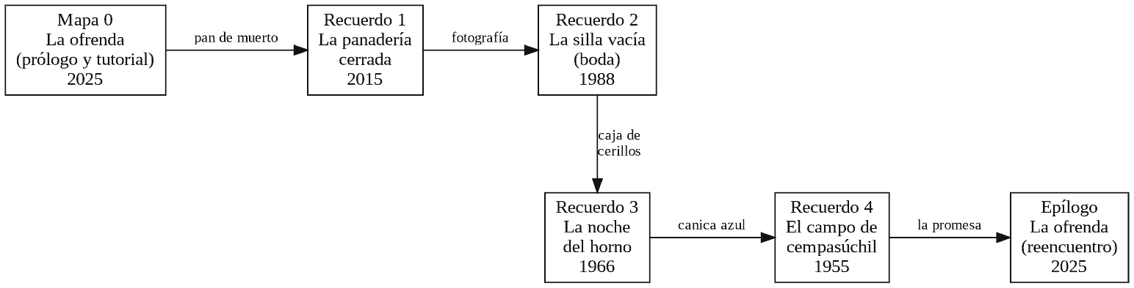
Nota. Elaboración propia.

Personajes
La Figura 10 muestra las proporciones conceptuales de los personajes; los sprites definitivos se construirán a partir del generador de personajes LPC y se ajustarán a la paleta del juego. A continuación se describe cada personaje.
Figura 10
Boceto de proporciones de los personajes
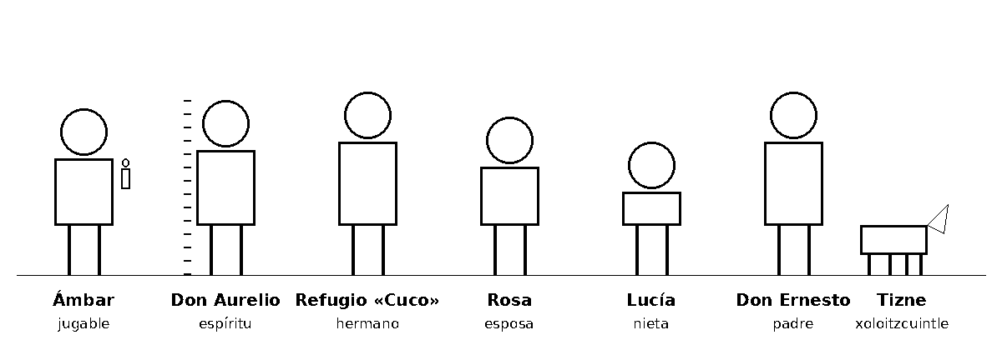
Nota. Elaboración propia.
Tabla 14
Personaje: Ámbar
Campo | Descripción
Nombre del personaje | Ámbar Xochihua.
Descripción | Mujer humana de 19 años, cabello negro trenzado con listón naranja, rebozo morado y huaraches. Siempre lleva una vela de guía en un farol de hojalata.
Concepto | Protagonista. Heredó de su abuela el oficio de guía de ánimas: cada Día de Muertos ayuda a las almas que llegan «con la luz incompleta». Es paciente, curiosa y un poco terca; no juzga a Aurelio, pero tampoco le permite huir de la verdad.
Encuentro | Desde el inicio del juego.
Habilidades | Luz de vela y Escuchar el eco.
Armas | Ninguna.
Ítems | Farol con vela de guía y Diario de recuerdos.
Personaje no jugable | No aplica; es el personaje jugable.

Tabla 15
Personaje: Tizne
Campo | Descripción
Nombre del personaje | Tizne.
Descripción | Perro xoloitzcuintle negro, sin pelo, con un collar de cempasúchil.
Concepto | Compañero de Ámbar. En la tradición, el xoloitzcuintle acompaña a las almas; en el juego puede entrar a la niebla y olfatear los recuerdos. Es juguetón y aporta humor a los momentos tristes.
Encuentro | Desde el inicio del juego; sigue a Ámbar en todos los mapas.
Habilidades | Olfatear (sistema de pistas).
Armas | Ninguna.
Ítems | Ninguno.
Personaje no jugable | Sí. Su propósito es orientar al jugador y evitar que se atore.

Tabla 16
Personaje: Don Aurelio Cuautle
Campo | Descripción
Nombre del personaje | Aurelio Cuautle Pérez (1946–2025).
Descripción | Panadero de complexión robusta, bigote blanco, delantal enharinado y sombrero de palma. Como espíritu aparece translúcido y con los bordes deshechos por el Olvido. En los recuerdos aparece a los 69, 42, 20 y 9 años.
Concepto | Coprotagonista. Hombre trabajador y orgulloso que durante sesenta años creyó que su hermano había arruinado a la familia. En realidad, el incendio fue culpa suya y Refugio cargó con ella. Su arco va de la negación a la aceptación y al perdón.
Encuentro | Llega a la ofrenda en el Prólogo y acompaña a Ámbar en todo el juego.
Habilidades | Anclar recuerdo: reconoce el memento cuando se reúnen los fragmentos.
Armas | Ninguna.
Ítems | Ninguno.
Personaje no jugable | Sí. Su propósito es narrar, reaccionar a los hallazgos y conducir la historia.

Tabla 17
Personaje: Refugio Cuautle
Campo | Descripción
Nombre del personaje | Refugio «Cuco» Cuautle Pérez (1943–2020).
Descripción | Hermano mayor de Aurelio, delgado y alto, de sonrisa fácil. Aparece a los 12 y 23 años en los recuerdos y como espíritu anciano en el epílogo.
Concepto | Personaje clave de la revelación. Protegió a su hermano toda la vida: lo encontró cuando se perdió de niño y se culpó del incendio para que Aurelio pudiera casarse y heredar la panadería. Fue expulsado por su padre y vivió lejos del pueblo.
Encuentro | Mencionado desde el Recuerdo 1; aparece en los Recuerdos 3 y 4 y en el Epílogo.
Habilidades | Ninguna.
Armas | Ninguna.
Ítems | Canica azul y vela.
Personaje no jugable | Sí. Es el objeto emocional de la búsqueda.

Tabla 18
Personaje: Rosa
Campo | Descripción
Nombre del personaje | Rosa Tecuapetla de Cuautle.
Descripción | Esposa de Aurelio; aparece a los 18 años (mencionada en 1966) y a los 40 años en la boda de 1988, con vestido azul y trenza recogida.
Concepto | Mujer conciliadora que intuye que la historia del incendio está incompleta e intenta reunir a los hermanos invitando a Refugio a la boda de su hija.
Encuentro | Recuerdo 2.
Habilidades | Ninguna.
Armas | Ninguna.
Ítems | Tarjeta de lugar con el nombre de Refugio.
Personaje no jugable | Sí. Aporta información clave del Recuerdo 2.

Tabla 19
Personaje: Lucía
Campo | Descripción
Nombre del personaje | Lucía Cuautle.
Descripción | Nieta de Aurelio; niña de 9 años con overol en 2015 y joven de 19 años en 2025.
Concepto | Representa a la familia que sigue recordando. En 2015 hace la pregunta que Aurelio evita; en 2025 es quien puso la ofrenda y, sin saberlo, horneó pan de dos piezas como su abuelo.
Encuentro | Mapa 0, Recuerdo 1 y Epílogo.
Habilidades | Ninguna.
Armas | Ninguna.
Ítems | Ninguno.
Personaje no jugable | Sí. Detona fragmentos y cierra la historia.

Tabla 20
Personaje: Don Ernesto Cuautle
Campo | Descripción
Nombre del personaje | Ernesto Cuautle.
Descripción | Padre de Aurelio y Refugio, fundador de La Espiga; hombre severo de manos grandes, delantal y gorro de panadero.
Concepto | Figura de autoridad. Tras el incendio, sus manos quemadas le impiden volver a hornear y, cegado por el enojo, expulsa a Refugio.
Encuentro | Recuerdo 3.
Habilidades | Ninguna.
Armas | Ninguna.
Ítems | Ninguno.
Personaje no jugable | Sí. Representa las consecuencias del incendio.

Además, participan personajes secundarios sin retrato propio, como Marisol (hija de Aurelio, 2015 y 1988) y los invitados de la boda, cuyo propósito es dar vida a los escenarios y ofrecer diálogos de ambiente.

Enemigos
El juego no tiene combate. El obstáculo del progreso es el Olvido, la parte de la memoria que Aurelio bloqueó por culpa. Se manifiesta de dos formas que el jugador supera con evidencia, no con fuerza.
Tabla 21
Enemigo: Niebla del Olvido
Campo | Descripción
Nombre | Niebla del Olvido.
Descripción | Niebla gris desaturada que cubre habitaciones y caminos, borra colores y apaga los sonidos. No causa daño; solo impide el paso y oculta objetos.
Encuentro | Desde el tutorial (ligera) hasta el Recuerdo 3 (densa); en el Recuerdo 4 se retira sola.
Imagen | Zona sombreada en las Figuras 3 y 8.
Habilidades | Bloquear zonas del mapa y ocultar fragmentos.
Armas | Ninguna.
Ítems | Ninguno.

Tabla 22
Enemigo: Ecos
Campo | Descripción
Nombre | Ecos.
Descripción | Siluetas grises de personas del recuerdo que repiten en bucle una frase falsa (por ejemplo, «Cuco se quedó dormido»). Su comportamiento es estático: bloquean pasillos hasta que Ámbar los confronta con el fragmento que los desmiente.
Encuentro | Uno en el Recuerdo 1, dos en el Recuerdo 2 y tres en el Recuerdo 3.
Imagen | Silueta de personaje sin rostro (se construirá recoloreando el sprite del personaje correspondiente en gris).
Habilidades | Bloquear el paso y confundir al jugador con información falsa en el Diario.
Armas | Ninguna.
Ítems | Ninguno.

Habilidades
Tabla 23
Habilidades especiales de los personajes
Habilidad | Personaje | Descripción
Luz de vela | Ámbar | Al mantener F, el farol ilumina un radio de tres tiles; los fragmentos ocultos brillan y la niebla ligera retrocede temporalmente.
Escuchar el eco | Ámbar | Al interactuar con un Eco teniendo el fragmento correcto, Ámbar le muestra la verdad; el Eco se desvanece y abre el paso.
Olfatear | Tizne | Al presionar H, Tizne corre hacia el fragmento o pieza más cercana y ladra. En el puzle, gira una pieza a su posición correcta. Uso ilimitado, con 20 segundos de espera.
Anclar recuerdo | Don Aurelio | Cuando se reúnen los cuatro fragmentos, Aurelio reconoce el memento y se habilita el puzle de mosaico.
Disipar el Olvido | Olvido (reacción) | Cada fragmento reunido elimina una zona de niebla asociada a ese fragmento.

Armas
No aparecen armas en el juego. Por su tono y su clasificación, todos los conflictos se resuelven con exploración, diálogo y puzles. La única herramienta de Ámbar es su farol con la vela de guía, descrito en la sección Habilidades.

Ítems
Tabla 24
Objetos especiales del juego
Ítem | Descripción | Uso
Fragmento de memoria | Destello dorado sobre un objeto o una escena; hay cuatro por mapa (dieciséis en los recuerdos, más cuatro de práctica). | Disipa niebla, desmiente Ecos y se registra en el Diario.
Memento | Objeto significativo que conecta con el recuerdo anterior: pan de muerto, fotografía, caja de cerillos, canica azul y la promesa. | Activa el puzle de mosaico.
Pétalo de cempasúchil | Coleccionable opcional; cinco por mapa, 25 en total. | Desbloquea un logro y una escena adicional en los créditos.
Farol con vela de guía | Herramienta de Ámbar. | Permite usar la Luz de vela.
Diario de recuerdos | Libreta de Ámbar. | Consulta de avances, fragmentos y notas.
Segunda vela | Vela que se enciende en el Epílogo. | Guía al espíritu de Refugio a la ofrenda.

Guion
A continuación se presentan las escenas clave del guion con encabezados, nombres, diálogo, acción y transiciones. Los diálogos secundarios y las descripciones de objetos se escribirán directamente en archivos de Yarn Spinner durante la Producción.

Escena 1: Prólogo
INT. CASA DE LA FAMILIA CUAUTLE, SALA — NOCHE — 1 DE NOVIEMBRE DE 2025
Una ofrenda de siete niveles brilla con veladoras. Lucía duerme sentada junto al altar. Un camino de pétalos de cempasúchil entra desde el patio. Ámbar aparece en la puerta con su farol; Tizne olfatea el pan de muerto.
ÁMBAR
Tranquilo, Tizne. Ese pan no es para ti… ¿verdad que no, don Aurelio?
Una figura translúcida se forma frente al altar. Sus bordes se deshacen como humo gris.
DON AURELIO
¿Quién eres, muchacha? Yo nomás venía siguiendo los pétalos… y ahora no sé para qué vine.
ÁMBAR
Soy Ámbar, guía de ánimas. A veces las almas llegan con la luz incompleta. Algo se le quedó atrás.
DON AURELIO
Este pan… siempre horneaba dos piezas. Una para mí y otra para… no me acuerdo.
ÁMBAR
Entonces vamos a buscarlo. Mientras arda la vela, sus recuerdos siguen abiertos.
FUNDIDO A BLANCO AL RECUERDO 1

Escena 2: La panadería cerrada
INT. PANADERÍA LA ESPIGA — DÍA — 2015
Aurelio, de 69 años, entrega un manojo de llaves a Marisol. Lucía, de 9 años, señala una fotografía rota en la pared.
LUCÍA
Abuelo, ¿por qué la foto está cortada? ¿Quién estaba del otro lado?
AURELIO (69 AÑOS)
Nadie, mija. Ande, ayúdele a su mamá con las charolas.
LUCÍA
Mi mamá dice que tenías un hermano. El tío Cuco.
Aurelio guarda silencio. La niebla gris se espesa sobre la trastienda.
DON AURELIO (ESPÍRITU)
Yo no tuve hermano. Bueno… tuve. Pero él escogió irse.
CORTE AL MOSAICO DE LA FOTOGRAFÍA

Escena 3: La silla vacía
EXT. PATIO DE LA CASA CUAUTLE — NOCHE — 1988
Música de fiesta y papel picado. Junto a la mesa principal hay una silla vacía con una tarjeta: «Refugio». Un mensajero entrega un telegrama a Aurelio, de 42 años.
ROSA
Lo invité yo, Aurelio. Es el tío de tu hija. Ya pasaron veinte años.
AURELIO (42 AÑOS)
«Llego mañana. Cuco»… Por su culpa mi papá no volvió a hornear. En esta casa ya no tengo hermano.
Aurelio rompe el telegrama. Los pedazos caen y se vuelven niebla.
ÁMBAR
Don Aurelio, usted dice «por su culpa» como quien repite una oración aprendida.
CORTE AL MOSAICO DE LA CAJA DE CERILLOS

Escena 4: La noche del horno
INT. OBRADOR DE LA ESPIGA — NOCHE — 31 DE OCTUBRE DE 1966
Todo está cubierto por el Olvido. Tres Ecos grises repiten al unísono: «Cuco se quedó dormido». Ámbar levanta el farol; la niebla se abre y deja ver la cama vacía de Aurelio y una nota sobre la almohada.
ÁMBAR
«Te veo en el atrio a las once. Rosa». Usted no estaba aquí esa noche.
DON AURELIO (ESPÍRITU)
No… no. Yo le eché más leña al horno para que aguantara y me salí nomás un rato.
La niebla se disipa por completo. Don Ernesto se sostiene las manos quemadas. Refugio, de 23 años, llega corriendo, mira la cama vacía y se interpone.
REFUGIO (23 AÑOS)
Fui yo, apá. Me quedé dormido.
DON ERNESTO
Vete de esta casa. Y no vuelvas.
Aurelio, de 20 años, llega por la puerta trasera y ve a su hermano irse. No dice nada.
DON AURELIO (ESPÍRITU)
Sesenta años le eché la culpa… y el que se quedó callado fui yo.
CORTE AL MOSAICO DE LA CANICA AZUL

Escena 5: La promesa
EXT. CAMPO DE CEMPASÚCHIL — ATARDECER — 1955
Aurelio, de 9 años, llora entre flores más altas que él. Una luz se acerca: es Refugio, de 12 años, con una vela.
REFUGIO (12 AÑOS)
¡Aquí estás, Lelo! Ya te andaban buscando hasta con perros.
AURELIO (9 AÑOS)
Pensé que nadie iba a venir.
REFUGIO (12 AÑOS)
Mira, te regalo mi canica azul, pa que no se te olvide: si uno se pierde, el otro lo busca con una vela.
FUNDIDO A BLANCO AL EPÍLOGO

Escena 6: Dos velas
INT. CASA DE LA FAMILIA CUAUTLE, SALA — MADRUGADA — 2 DE NOVIEMBRE DE 2025
La vela de la ofrenda está casi consumida. Aurelio mira el pan de dos piezas.
DON AURELIO (ESPÍRITU)
Muchacha, ¿me haces un último favor? Prende otra vela. Nadie le puso ofrenda a mi hermano.
Ámbar enciende una segunda vela. Desde el patio, un camino de luz trae a un anciano delgado de sonrisa fácil: Refugio.
DON AURELIO (ESPÍRITU)
Perdóname, Cuco. Tú cargaste con lo mío.
REFUGIO (ESPÍRITU)
Te dije que te iba a encontrar con una vela, Lelo.
Los hermanos comparten el pan de dos piezas y se alejan juntos por el camino de pétalos. Lucía despierta y ve dos velas encendidas. Tizne mueve la cola.
FUNDIDO A NEGRO. CRÉDITOS

Logros
Tabla 25
Logros del juego
Logro | Condición para obtenerlo | Recompensa
Primera luz | Completar el tutorial en la ofrenda. | Medalla
Pan de dos piezas | Completar el Recuerdo 1. | Medalla
La silla vacía | Completar el Recuerdo 2. | Medalla
Bajo la ceniza | Completar el Recuerdo 3. | Medalla
La promesa | Completar el Recuerdo 4. | Medalla
Dos velas | Terminar el juego. | Medalla y Galería de bocetos
Camino de pétalos | Reunir los 25 pétalos de cempasúchil. | Escena adicional en los créditos
Memoria propia | Resolver los cuatro mosaicos sin pedir pistas a Tizne. | Collar alternativo para Tizne
Todas las voces | Hablar con todos los personajes y Ecos del juego. | Nota especial en el Diario

Códigos Secretos
Los códigos se escriben con el teclado en la pantalla del Menú principal; un sonido de campana confirma su activación y el efecto se guarda en la configuración.
Tabla 26
Códigos secretos
Código | Efecto | Forma de ingreso
CEMPASUCHIL | Abre la Galería de bocetos y conceptos del juego. | Escribir en el Menú principal.
TIZNE | Tizne aparece con un sombrero de palma. | Escribir en el Menú principal.
PANDEMUERTO | Activa el modo lectura: el texto aparece de forma instantánea. | Escribir en el Menú principal.

Música y Sonidos
Las referencias de música de fondo inician con M y las de efectos de sonido con S, seguidas de un número en secuencia. La música se compondrá en LMMS o se seleccionará de bancos con licencia abierta; los efectos se obtendrán de bancos CC0 y se editarán en Audacity.
Tabla 27
Música y efectos de sonido
Referencia | Nombre | Descripción
M01 | Mientras arda la vela | Tema principal para guitarra, marimba y cuerdas; menú, epílogo y créditos.
M02 | La ofrenda | Arreglo tranquilo del tema principal; prólogo y tutorial.
M03 | La Espiga | Vals lento de piano; Recuerdo 1.
M04 | Son de boda | Son alegre que se distorsiona cuando aparece el Olvido; Recuerdo 2.
M05 | Ceniza | Cuerdas graves y percusión tenue; Recuerdo 3.
M06 | Cempasúchil | Tema principal en caja de música; Recuerdo 4.
M07 | Mosaico | Pieza contemplativa en bucle para los puzles.
M08 | Dos velas | Final emotivo con coro suave; reencuentro.
S01 | Pasos | Pasos sobre piso, tierra y pasto.
S02 | Interacción | Clic suave al examinar un objeto.
S03 | Fragmento obtenido | Destello cristalino ascendente.
S04 | Niebla disipada | Soplido prolongado que se desvanece.
S05 | Texto | Sonido corto por cada letra del diálogo.
S06 | Rotar pieza | Clic de madera al girar una pieza.
S07 | Mosaico completo | Acorde brillante y campanilla.
S08 | Transición | Vela que se aviva con eco.
S09 | Ladrido de Tizne | Ladrido corto al usar Olfatear.
S10 | Vela | Chisporroteo de la vela en la ofrenda.
S11 | Fuego | Crepitar del horno incendiado.
S12 | Campanas | Campanas lejanas del pueblo.
S13 | Campanilla de puerta | Campanilla de la panadería.
S14 | Brindis | Choque de copas y aplausos.

Imágenes de Concepto
Las imágenes de concepto del proyecto se incluyen a lo largo del documento, numeradas y con título. La Tabla 28 las concentra como índice; las imágenes de concepto definitivas de personajes y escenarios se agregarán en versiones posteriores del documento, una vez integrados los recursos gráficos.
Tabla 28
Índice de imágenes de concepto
Número | Título | Sección
Figura 1 | Diagrama de estados del juego | Estados del juego
Figura 2 | Boceto de la Pantalla de título y Menú principal | Interfaces
Figura 3 | Boceto del HUD de exploración | Interfaces
Figura 4 | Boceto de la Caja de diálogo | Interfaces
Figura 5 | Boceto del Diario de recuerdos | Interfaces
Figura 6 | Boceto del Menú de pausa y de Opciones | Interfaces
Figura 7 | Boceto del Puzle de mosaico | Interfaces
Figura 8 | Bocetos de distribución de los cinco mapas | Niveles
Figura 9 | Diagrama de flujo del progreso del juego | Progreso del juego
Figura 10 | Boceto de proporciones de los personajes | Personajes

Miembros del Equipo
Tabla 29
Miembros del equipo
Nombre | Rol o roles | Contacto
Fortino Romero Mantilla | Game Designer, Project Manager, programador, integrador de arte y audio, tester. | Correo institucional de la Universidad Tecnológica de Puebla
Mtro. José Francisco Espinosa Garita | Revisor del Documento de Diseño y de los productos de cada entrega. | Plataforma de la asignatura

Detalles de Producción
Tabla 30
Detalles de producción
Campo | Descripción
Fecha de inicio | 19 de septiembre de 2026 (inicio del Sprint 1). La Preproducción transcurrió del 1 al 18 de septiembre de 2026.
Fecha de terminación | 20 de noviembre de 2026 (fin del Sprint 3 y entrega del tercer producto). Del 21 al 30 de noviembre de 2026 se realizarán las pruebas Beta, la versión Gold Master y el Reporte Postmortem.
Presupuesto | $30,800 MXN estimados; el desglose se presenta en la Tabla 31.

La Producción se organiza en tres sprints de 21 días, alineados con las entregas oficiales: Sprint 1 (19 de septiembre al 9 de octubre), Sprint 2 (10 al 30 de octubre, entrega del segundo producto) y Sprint 3 (31 de octubre al 20 de noviembre, entrega del tercer producto). El detalle se encuentra en el Sprint Plan del libro RomeroMantillaFortino_producción.xlsx.
Tabla 31
Presupuesto estimado del proyecto
Concepto | Estimación | Monto (MXN)
Horas de desarrollo | 200 horas (Preproducción, tres sprints, Beta y Postmortem) a $120 por hora | $24,000
Equipo de cómputo | Depreciación proporcional de la computadora personal durante tres meses | $1,500
Software | Unity Personal, Visual Studio Code, Git, LibreSprite, Audacity y LMMS | $0
Recursos gráficos y sonoros | Recursos de licencia abierta (CC0, CC-BY, CC-BY-SA) | $0
Reserva para recursos de pago | Solo si no se encuentra un recurso abierto adecuado | $800
Servicios | Internet y energía eléctrica proporcionales a tres meses | $1,200
Pruebas Beta | Refrigerio para cinco probadores externos | $500
Subtotal |  | $28,000
Contingencia | 10 % del subtotal | $2,800
Total |  | $30,800
Nota. Montos estimados con fines académicos. Se privilegian herramientas y recursos gratuitos y de código abierto.

Referencias
Entertainment Software Rating Board. (s.f.). Ratings guide. https://www.esrb.org/ratings-guide/
Freebird Games. (2011). To the Moon [Videojuego]. Freebird Games.
Morales Urrutia, G. A., Nava López, C. E., Fernández Martínez, L. F., y Rey Corral, M. A. (2010). Procesos de desarrollo para videojuegos. Cultura Científica y Tecnológica, 7(36/37), 25–39.
Rhoton, S. (s.f.). Tipos de videojuegos: todos los géneros y subgéneros. Liga de Gamers.
Unity Technologies. (s.f.). Unity manual. https://docs.unity3d.com/Manual/index.html
Yarn Spinner. (s.f.). Yarn Spinner documentation. https://docs.yarnspinner.dev/

